实验三 正弦波振荡器

###### 一、实验目的：

（1）深入了解电容三点式、电感三点式和晶体振荡器的工作原理和性能特点；

（2）掌握振荡器的频率稳定度、相位噪声等参数的意义及测量方法；

（3）学习数字频率计的工作原理及使用方法;

（4）学习频谱分析仪的工作原理及使用方法。

###### 二、实验设备：

（1）数字示波器 TDS210 0~60MHz 1台

（2）数字频率计 E312B1 0~1GHz 1 台

（3）频谱分析仪 GSP-827 0~2.7GHz 1台

（4）直流稳压电源 SS3323 0~30V 1台

（5）实验电路板 自制 1块

###### 三、实验电路分析（说明本实验对象即电路的基本工作原理）

**1. 电容三点式振荡器**

**【原理图及电路分析】**

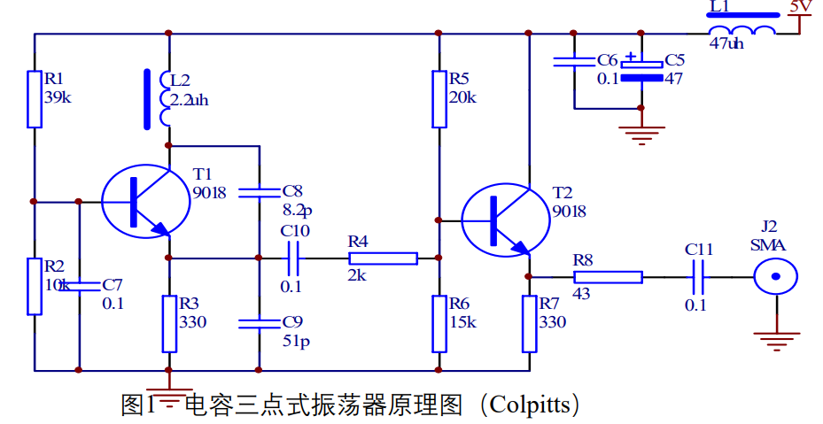

**电路分析：** 晶体管采用了共基极的接法，使振荡器能振荡在较高的频率上和具有较好的频率稳定度， 在相同条件下具有较好的频率特性。 对振荡器进行测量时，仪器的输入电阻和电容接入到振荡回路中， 且由于一般射频仪器要求达到 50Ω 阻抗匹配，这些会对振荡器产生影响，使振荡器的振荡频率和幅度在测量时发生改变甚至停振， 从而无法准确测量。为减小这种影响，在振荡电路设计射极跟随器，起到隔离和阻抗变换的作用，跟随器在与振荡器连接时接到带负载能力较强的发射极。 上图中， R1、 R2、 R3、 R5、 R6、 R7为晶体管的偏置电阻； C7为基极旁路电容，使振荡管基 极交流接地；电容 C10、 C11为耦合电容； T1为振荡管， T2为射极跟随器； L2为回路电感， C8、 C9 为回路电容并完成信号的反馈； C5、 C6、 L1 组成电源滤波电路。

**【优缺点分析】**

优点： 振荡频率高，可达上千兆；震荡时的反馈信号取自电容两端， 谐波小， 因而振荡波形较好。

缺点： 由于回路电容有两个，不方便通过改变电容来改变振荡频率。

1. **电感三点式振荡器**

**【原理图及电路分析】**

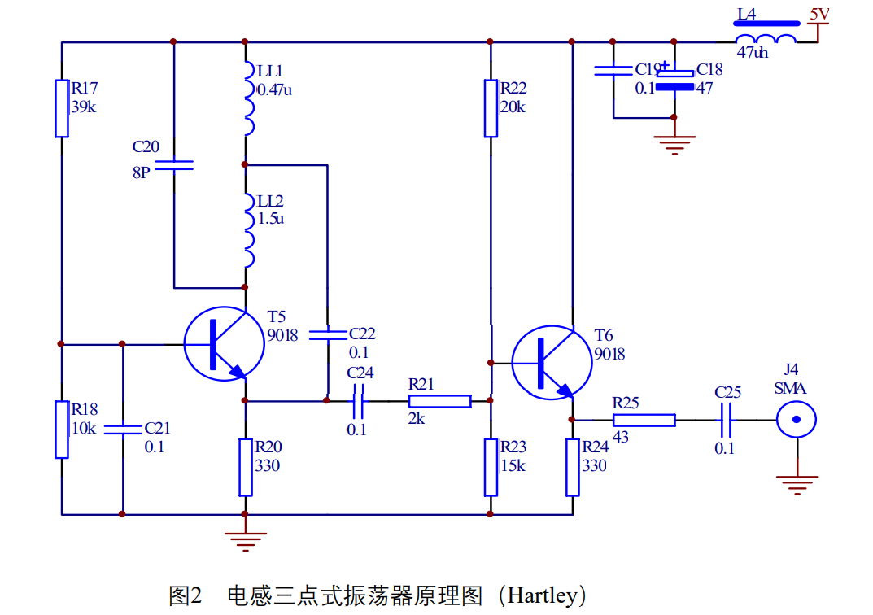

**电路分析：** 晶体管采用了共基极的接法，在放大反馈信号时具有较好的频率特性，使振荡器能振荡在较高的频率上和具有较好的频率稳定度。振荡电路后也接入了射极跟随器，起到隔离和阻抗变换作用，并且在与振荡器连接时接到带负载能力较强的发射极，将测量仪器对振荡器的影响减到最小。 在图中， R17、 R18、 R20、 R22、R23、 R24 为晶体管偏置电阻； C21 为基极旁路电容，形成 振荡管基极交流接地；电容 C24、 C25 为耦合电容； T5 为振荡管， T6 为射极跟随器； LL1、 LL2 串联作为回路电感并完成信号的反馈， C20 为回路电容； C18、 C19、 L4 组成电源滤波电路。

**3. 晶体振荡器**

晶体振荡器是一种高稳定性和高准确性的振荡器，主要依靠石英晶体谐振器的高稳定性来稳频， 它的振荡波形失真小。但它的频率不易改变，基频晶体振荡器的振荡频率较低，一般在几十兆赫兹。

**【原理图及电路分析】**

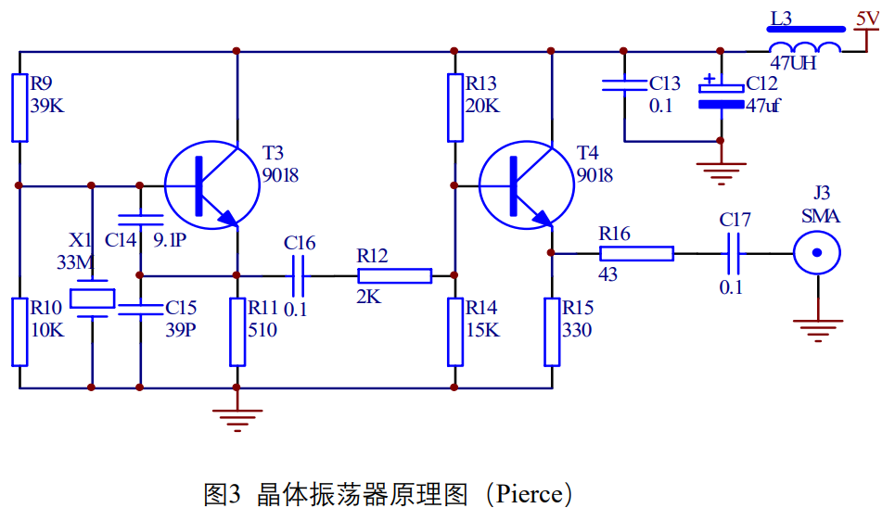

**电路分析：** 晶体管采用了共集电极的接法，集电极直接接电源，电路较简单该电路属于并联型晶体振荡器，晶体谐振器在电路中等效为电感。振荡电路后接入了射极跟随器，起到隔离和阻抗变换作用，并且在与振荡器连接时接到带负载能力较强的发射极，将测量仪器对振荡器的影响减到最小。 上图中， R9、 R10、 R11、 R13、 R14、R15 为晶体管的偏置电阻；电容 C16、 C17 为耦合电容； T1 为振荡管， T2 为射极跟随器； X1 为晶体谐振器（简称晶体），等效为回路电感， C14、 C15 为回路电容并完成信号的反馈； C12、 C13、 L3 组成电源滤波电路。

**4. 电源**

**【原理图】**

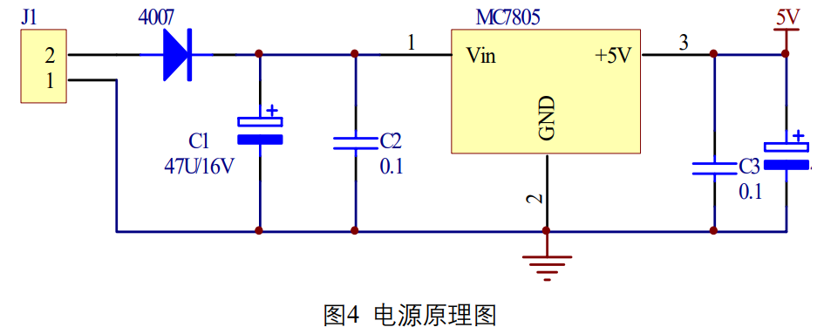

为了防止因电源线接错、电源电压波动和电源引线的分布参数引起电路工作不正常，在实验板上设计了一个简单的+5v 直流稳压电源，电容起滤波作用，输入电压在8V~12V 都可以工作

###### 四、实验原理与步骤（说明被测指标的意义和测量方法、接线图等，写出实验步骤和各步骤得到的实验结果、数据等）（含结果分析）

**1. 测量振荡波形**

**【原理】**

振荡器的输出电压波形及幅度是反映振荡器工作状态的重要参数，本实验所用振荡器虽称为正弦波振荡器，但实际输出波形会稍有失真，因为从原理上讲振荡器本身属于非线性电路， 它工作在非线性状态，依靠非线性来达到自稳幅的目的，其集电极电流是非正弦的，要通过谐振回路的选频滤波作用使输出电压波形尽可能地接近正弦波而非理想的正弦波。振荡器输出电压波形失真的大小取决于振荡环路的环路增益 T（T=AF）、静态工作点 ICQ、回路品质因数 Q（与损耗、负载、晶体管参数有关）。

**【步骤】**

（1） 接通电源。 为实验电路板供电。

（2） 用示波器在电容三点式振荡器的输出端 OUT1 测量输出波形并记录，注明电压幅

度、 周期等。

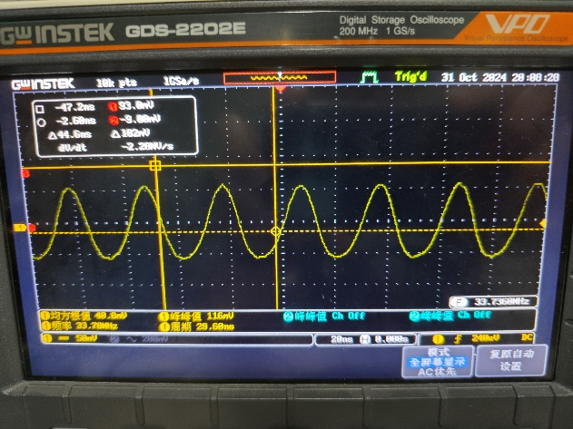

电压幅度： 40.8mV 周期： 29.60ns

（3） 用示波器在电感三点式振荡器的输出端 OUT2 测量输出波形并记录，注明电压幅

度、 周期等。

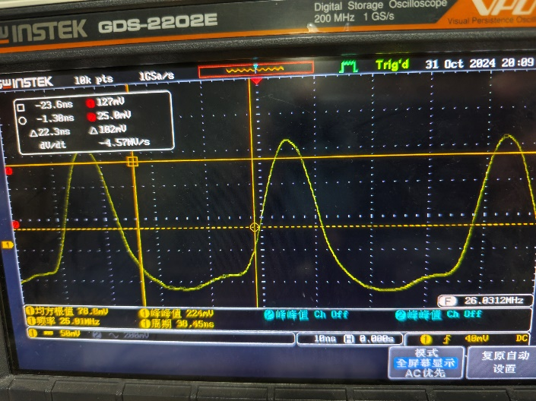

电压幅度： 78.8mV 周期： 38.45ns

（4） 用示波器在晶体振荡器的输出端 OUT3 测量输出波形并记录，注明电压幅度、周期等。

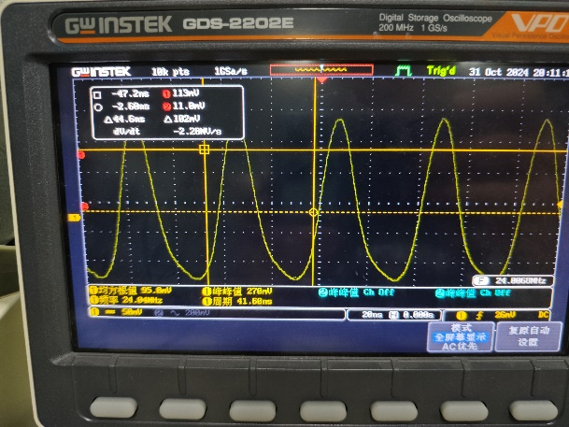

电压幅度： 95.0mV 周期： 41.60ns

**2. 测量振荡器的振荡频率和频率稳定度**

振荡器的频率稳定度是振荡器最重要的指标，对于一个已产生的信号来说，还无法通过后续处理来提高频率稳定度，频率稳定度只取决于产生信号的电路。振荡器的频率稳定度与电路结构、元件质量、工作环境、电磁干扰等有关。描述振荡器频率稳定度的方法有多种，分别应 用在不同的领域。本次实验测量振荡器的短期频率 稳定度，即在振荡器工作稳定后，每隔半分钟测一次频率，共测 10 次频率， 用下式计算：

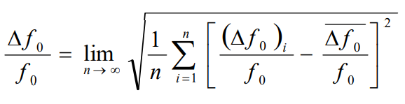

**【震荡频率见下】**

|  |  |  |  |
| --- | --- | --- | --- |
| **频率（MHz)** | **out1** | **out2** | **out3** |
| **1** | **33.729669** | **26.017604** | **24.006348** |
| **2** | **33.728930** | **26.017018** | **24.006348** |
| **3** | **33.729191** | **26.016458** | **24.006348** |
| **4** | **33.728794** | **26.015801** | **24.006347** |
| **5** | **33.728968** | **26.015615** | **24.006349** |
| **6** | **33.728970** | **26.015771** | **24.006348** |
| **7** | **33.728674** | **26.015507** | **24.006348** |
| **8** | **33.728468** | **26.015218** | **24.006348** |
| **9** | **33.727842** | **26.015060** | **24.006348** |
| **10** | **33.728259** | **26.014930** | **24.006350** |
| **平均值** | **33.728777** | **26.015898** | **24.006348** |

**【频率稳定度】**

电容三点、电感三点和晶体震荡分别为 2.73561×10-6、 5.22946×10-5和 1.35108×10-8

**3. 测量振荡器的频谱和相位噪声**

频谱测量是在频域对信号进行测量，他能直观的观察到信号的频谱结构、信噪比、失真、

相 位噪声，是对信号测量的重要手段。当测量短期或瞬时频率稳定度时，要求测量时

间很短， 实验二方法不适用。影响短期和瞬时频率稳定度的主要因素是各种随机噪声，

导致频率快速变化，研究短期频率稳定度就是研究振荡器的相位噪声，即在频域测量频

率稳定度。振荡器的相位噪声用单边（SSB）相位噪声来描述。

**【测量步骤】**

（1） 频谱测量。 将频谱分析仪之参考电平设约为-5dbm、中心频率根据测量所得振荡

器的大致频率而定、测量范围设约为 1MHz、分辨率频宽 (RBW)设为 3khz，可利用频谱分析仪的辅助功能将频谱调整到 屏幕中间位置，并有效利用屏幕的显示区域，绘制频谱图作为记录。并利用频谱分析仪中之 Mark 功能将振荡器的输出功率及振荡频率读出记录。

**【电容三点式振荡器】**

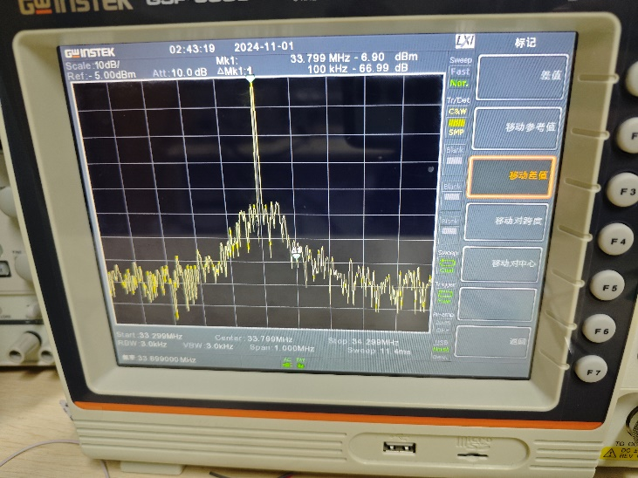

**【电感三点式振荡器】  
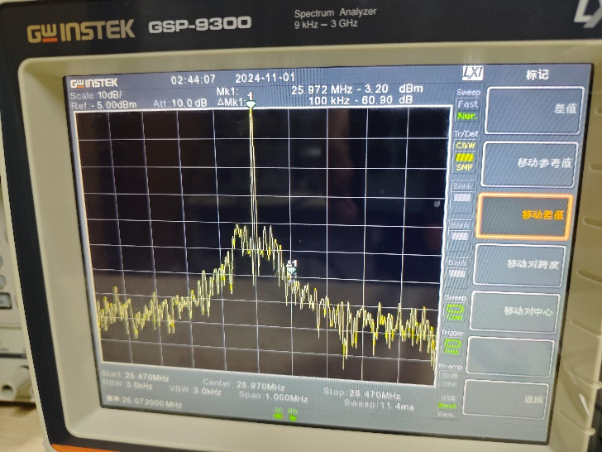**

**【晶体振荡器】**

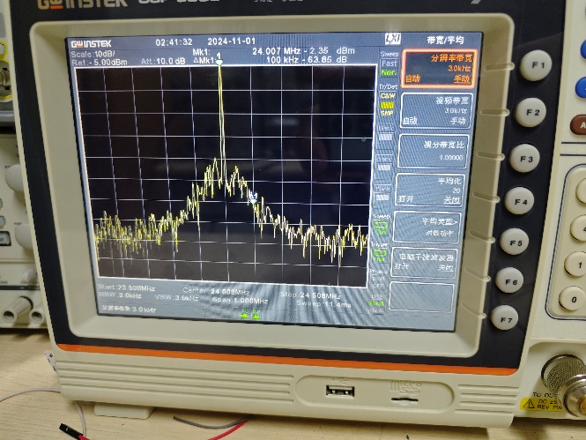

（2）利用 Mark 功能将振荡器的载波输出功率 PC ，和偏离 0.1MHz 时的单边噪生功率 PSSB ， 用计算公式计 算电容三点式、电感三点式和晶体震荡的相位噪声分别为： -108.66dBm、 -98.87dBm 和 -100.97dBm

###### 五、误差分析

（1）振荡器频率受元件质量、工作环境、电磁干扰的影响造成理论电路与实际电路输出结果的误差。

（2）读数时由于通用计数器数字变化快而造成的读数不准的误差。尤其在晶体震荡电路中比较突出。

（3）计算时关于数据估算的误差。

###### 六、回答思考题。

**（1）请说明频谱分析仪的db、dbm、dbmv、dbuv有何联系和区别？**

dB 表示功率相对于参考功率的大小； dBm 以 1mW 为参考功率； dBmV 是以1mVrms 为参考，输出电压以 mVrms 为单位进行测量； dBμ V 是以 1mVrms 为参考，输出电压以μ Vrms 为单位进行测量。

**（2）发射电路的振荡器中心频率如果按年向一个方向漂移，会对通信系统造成什么影响？**

中心频率始终向一个方向漂移会使需要被放大的输出信号的放大增益减弱，而噪声的放大增益增加导致难以很好的区分噪声和信号，且会使误码率升高，使得通信系统传输的稳定性逐渐降低。

**（3）发射电路的振荡器相位噪声大了会对通信系统造成什么影响？**

如果信号的相噪较差，会增加通信中的误码率，影响载频跟踪精度。 相噪不好不仅增加误码率和影响载频跟踪精度，还影响通信接收机信道内、外性能测量，相噪对邻近频道选择性的影响。

**（4）上网搜索共基极电路在高频电路中的应用原因和方法。**

**原因**

1. **高频特性优良**：共基极电路的输入电阻较低，通常在几十欧姆到几百欧姆之间。这种低输入电阻有助于减小输入端的电容效应，进而减小高频信号的反射和失真，从而提高电路的频率响应性能。
2. **稳定性好**：共基极电路中，由于输入和输出之间没有电流反馈路径，能够避免一些常见的反馈问题，提高了电路的稳定性，特别适合在高频电路中使用。
3. **带宽宽**：与共射极电路相比，共基极电路具有更高的带宽。这是因为共基极电路中无反相耦合路径，能够减少电容效应对带宽的限制。
4. **噪声低**：共基极电路的本底噪声较低，在高频环境下能提供较好的信噪比，因此常用于射频接收机的前级放大中。

**方法**

在高频电路中使用共基极电路时，通常会采用以下方法：

1. **阻抗匹配**：由于共基极电路输入阻抗较低，适合与低阻抗信号源进行阻抗匹配，以减少信号反射和损耗，增强信号传输的效率。
2. **电感或变压器耦合**：在输入端或输出端加入电感耦合或变压器耦合，进一步优化电路的高频特性，改善带宽和增益。例如，在高频放大电路的输入端增加一个适当的射频电感，帮助减小寄生电容的影响。
3. **偏置电路优化**：通常需要为共基极电路设计稳定的直流偏置电路，以确保工作点在适合的区间，避免因温度变化等因素导致的工作点漂移。在高频应用中，偏置电路常使用旁路电容，隔离交流和直流成分，提升频率响应。
4. **旁路电容使用**：在共基极电路的输入和输出电路中常使用旁路电容，以滤除低频信号和干扰，只让高频信号通过，从而实现对高频信号的放大。

